Klient = ten co chce sluzbu

Server = poskituje sluzbu

PHOBOS = jump server

Je to server s pristupom do vsetkych vlan-niek  
 a pomocou neho sa pripojujeme do specifickych vlan-niek

Pomocou ssh sme ssh client a pripojime sa na ssh server kde sa potom pripojime na vlan-ku

Fal system na linuxe

- ulozisko prisposobene na to aby mohlo pridat a fungovat s metadata-mi

Ako vylistovat fal system ako ho zistit

df -h

F – fal system  
  
 df -h /tmp

/tmp je pripajaci bod (mount point)

FAL SYSTEM JE FORMATOVANIE MIESTA NA PRIPRAVENIE NA SUBORY  
 akoby mame suflik a dame don tie dozy na pribor

Pvs

Disk „sda“ rozdeleny na particie 1 2 3  
 disk “sdb” -//-

Vg1 bude sda particia 1 a sdb particia 3 (napriklad)  
 vg2 budu ostatne particie

Vg = volume group

Predstav si ze lv je dalsi disk (lv = logical volume)

Fdisk -l vypise vsetki disky daneho zariadenia

Fdisk /dev/sdb a sme v manazmente toho disku sdb

N vytvorenie particie

W to vytvori w=write

Fdisk -l /dev/sdb vypise ako je naparticiovany disk

Tvorba fv

Pvcreate /dev/sdb1 /dev/sdb2

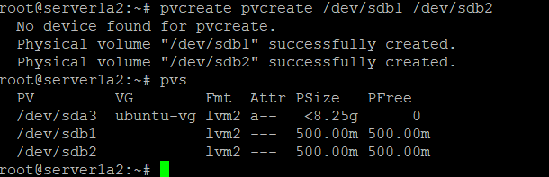

Vgcreate vg01 /dev/sdb1



Vgextend ubuntu-vg /dev/sdb2



Vgreduce ubuntu-vg /dev/sdb2



Vgs vypise vg

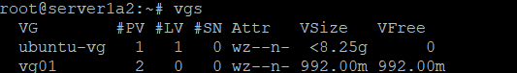

Pvs vypise particie

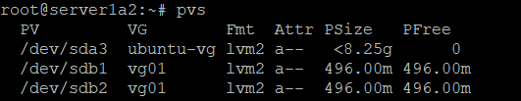

Lvcreate -n lv_app -L 300M vg01



Lvs vypise logical volume



Mkfs.ext4 /dev/vg01/lv_app

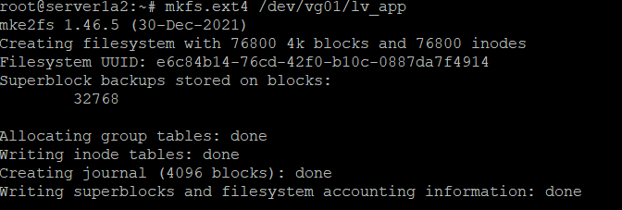

Mkfs – make file system

PRIPOJENIE

Mount -t ext4 (co) (target)



Kontrola

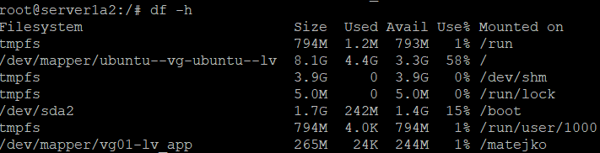

ZMENY NA LINUXE TREBA ZAPISAT DO CONFIGU ABY TO BOLO PERMAMENTNE